Edukacja przedszkolna 29.04.2020r.
Temat: Segregujemy odpady.
Zadanie 1. Poproś rodzica o przeczytanie wiersza. Posłuchaj uważnie i odpowiedz na pytania.
Robimy porządki
autor nieznany
Wszystkie dzieci, nawet duże
Posprzątają dziś podwórze
A dorośli pomagają
Śmieci w workach wyrzucają.
Pierwszy worek jest zielony
Cały szkiełkiem wypełniony
W żółtym worku jest bez liku
Niepotrzebnych już plastików.
A niebieski worek – wiecie
papierowe zbiera śmieci.
My przyrodę szanujemy
Śmieci więc segregujemy
Z ekologią za pan brat
Mama, tata, siostra, brat.
Siostra, mama, tata, brat.
Odpowiedz na pytania:
Co postanowiły zrobić dzieci w wierszu?;
Kto im w tym pomagał?;
Co było im potrzebne do robienia porządków?;
Jakiego koloru były worki do których dzieci zbierały śmieci?;
A do czego służą brązowe worki?
Zapamiętaj!
- Do niebieskiego pojemnika wrzucamy papier (w tej kategorii znajduje się wszystko, co może zostać przerobione na makulaturę, czyli np.: kartony i tektura, gazety, ulotki, zeszyty i książki, torby papierowe.
- Do zielonego pojemnika wrzucamy szkło: (słoiki po żywności, butelki po napojach, olejach, szklane opakowania po kosmetykach)
- Do żółtego pojemnika wrzucamy metale i tworzywa sztuczne (plastikowe butelki (zgniecione),plastikowe opakowania, np. po jogurtach, kartony po napojach i mleku (są to opakowania wielomateriałowe, z zewnątrz papierowe, ale wewnątrz wyścielone warstwą aluminium, plastikowe opakowania po kosmetykach, zakrętki od słoików, metalowe puszki)
- Do brązowego pojemnika wrzucamy odpady biodegradowalne (odpadki warzywne i owocowe (np. obierki), gałęzie i liście, trociny, nieimpregnowane drewno, resztki jedzenia.
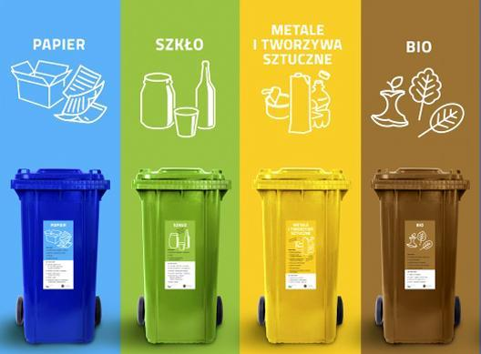

Zadanie 2. Zapoznaj się z definicją:
SEGEROWANIE ODPADÓW – to wrzucanie ich do specjalnie oznakowanych pojemników. Oznaczenia na pojemnikach wskazują, jakie odpady należy w nich umieszczać
Zadanie 3. Obejrzyj film edukacyjny na temat segregacji odpadów.
https://vod.tvp.pl/video/abc-wszystko-wie,odc-9,17402257
Zadanie 4. Wykonaj karty pracy.

